Глава 4. Дифузія та міграція дефектів.

4.1. Механізми дифузії дефектних атомів
Дефекти не перебувають в кристалі нерухомо. Існує декілька механізмів руху дефектних атомів по ґратці.

- простий обмін
- непрямий обмін (кільцевий механізм)
- вакансійний механізм
- простий міжвузольний
- міжвузольний витиснення або гантельний
- краудіонний механізм – дифузія відбувається завдяки невеликим зміщенням кожного атому краудіонного ряду вздовж його напрямку.
в
г
б
д
е
а
Рис.6.1. Механізми руху дефектних атомів по ґратці: для непрямого обміну необхідні стрибки одночасно двох і більше атомів, то він менш ймовірний, чим вакансійний.
Ймовірність перескоку атома та коефіцієнт дифузії дефектів.

Процеси дифузії описуються законом Фіка
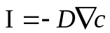,
- потік дифундуючих частинок (дефектів), 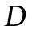 - коефіцієнт дифузії, - концентрація дефектів.
Для знаходження виразу для коефіцієнта дифузії розглянемо дві паралельні атомні площини (якщо розглядати домішки заміщення – то це вузольні площини, якщо розглядати міжвузольні дефекти, то ці площини розташовані в міжвузольних положеннях). Відстань між цими площинами дорівнює сталій ґратки . Нехай в одній площині поверхнева густина дефектів (домішок зміщення або занурення) дорівнює 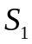, в другій - 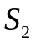. Тоді за одинцю часу з першої площини в другу переходить 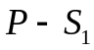, а з другої в першу - 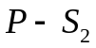 дефектів, де 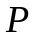- ймовірність переходу за одиницю часу. Так як 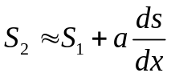 (- поверхнева густина дефектів, тобто число дефектів на одиницю площі), то для результуючого числа дефектів, що долають проміжок між площинами за одиницю часу маємо
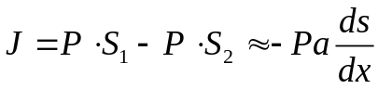
Поверхнева густина зв’язана з об'ємною співвідношенням
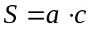
тому
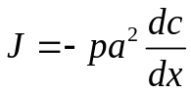
тобто
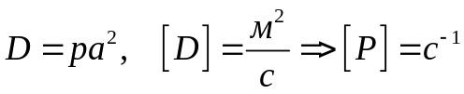*
Для того, щоб перейти з однієї площини в іншу атом має здолати певний енергетичний бар’єр. Квантове тунелювання через бар’єр звичайно суттєве лише для самих легких ядер, тому його брати до уваги не будемо. Тобто, для переходу необхідно виконати певну роботу 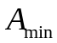 для подолання бар’єру. Робота, виконана системою, дорівнює зміні вільної енергії Гельмгольца, взятої із зворотним знаком, тому
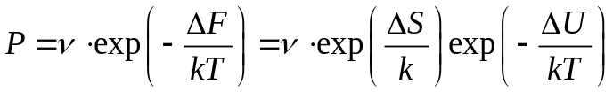,
де 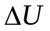- висота потенціального бар’єру, 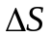 - зміна ентропії, пов’язана з потенціальним бар’єром, - стала, яка за порядком величини дорівнює частоті власних коливань атомів у вузлах кристалічної ґратки (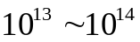 Гц), частота спроб дефекту подолати бар’єр . Таким чином,
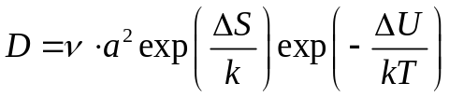,
або
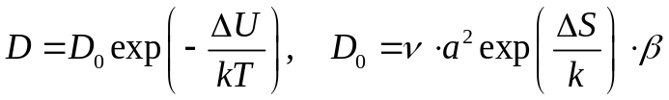,
де 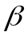 - множник, що залежить від геометрії елементарної комірки, його зміст розглянемо пізніше.

Самодифузія.

Процес самодифузії в кристалах полягає в переміщенні атомів, які утворюють кристалічну ґратку. Найбільш природними механізмами самодифузії є вакансійний, міжвузольний і міжвузольний витиснення механізми. Але основним механізмом самодифузії є вакансійний.
Елементарний акт дифузії при цьому механізмі полягає в тому, що атом, обмінюючись місцем з вакансією, просувається по кристалу, займаючи вакантні місця. Для того щоб це відбулося необхідно, щоб одночасно відбулися дві події:
  - біля атома (в одному із сусідніх вузлів) має опинитися вакансія
  - атом має перескочити на місце вакансії (або, що те саме, вакансія має перейти на місце атома).
Згідно теорії ймовірності, ймовірність того, що дві незалежні події відбудуться одночасно, дорівнює добутку ймовірностей кожної з подій: 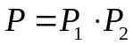. Щодо другої події, то для того, щоб атом перейшов у сусідню вакансію, йому необхідно „розсунути” інших сусідів, тобто здолати певний енергетичний бар’єр. Ймовірність того, що ця подія відбудеться в одиниці часу може бути описана формулою, якою ми користувалися в попередньому розділі:
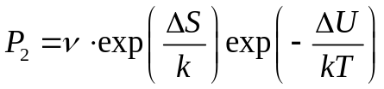.
Ймовірність того, що вузол ґратки виявиться порожнім, дорівнює відношенню числа вакансій до загальної кількості вузлів (тобто, сумі зайнятих і вакантних вузлів):
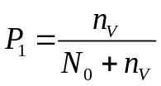
Або, як ми отримали при розгляді рівноважної концентрації вакансій
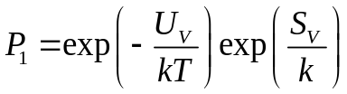.
Таким чином, коефіцієнт самодифузії
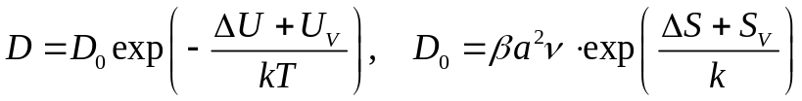,
де:
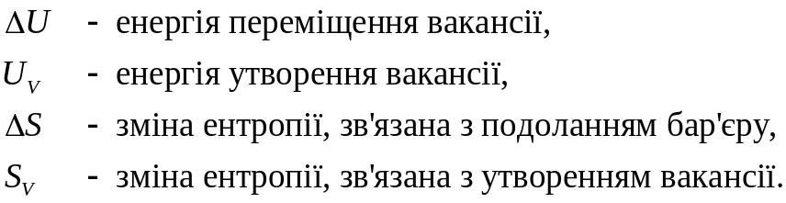
Розглянемо причину появи множника . Припустимо, що атом тільки-но помінявся місцями з вакансією (перейшов з положення 6 в положення 7 на рис. 6.2). Чи будуть для цього атома всі напрямки стрибків рівноймовірними? Звичайно, ні, так як його сусіді не рівноцінні. Найбільша ймовірність, що він за рахунок наступного стрибка повернеться в положення 6. менш ймовірні стрибки в положення 1 та 5: для цього необхідно, щоб до стрибка атома вакансія встигла перейти з положення 6 в положення 5 або 1.
4
5
3
6
7
2
1
Рис. 6.2. Ймовірні стрибки атому з вихідного положення.
Якби атом 7 весь час мінявся місцями з вакансією 6, то дифузії б не відбувалось. Але, так як для вакансії всі атоми однакові, то вона все-таки відійде від атома 7. Проте ми бачимо, що існує певна кореляція між напрямками стрибків атома і це призводить до зменшення коефіцієнта самодифузії. Причому, ця кореляція залежить від типу кристалічної ґратки. Крім того, як ми говорили, для самодифузії необхідно, щоб у сусідньому до атома вузлі знаходилася вакансія. Проте кількість сусідів також залежить від геометрії кристалічної ґратки. Це все разом, а також деякі інші фактори призводять до появи множника . У випадку вакансійного механізму самодифузії для ГЦК 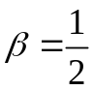, для ОЦК 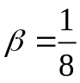.

Дифузія домішок заміщення.

Основним механізмом дифузії домішок заміщення, як і для самодифузії є вакансійний. Тому рівняння для коефіцієнтів дифузії має подібний вигляд, але ще фігурують енергія і ентропія для переміщення домішки. Проте, в цьому випадку існують і істотні відмінності. По-перше, кореляція стрибків значно більша. По-друге, домішки часто мають заряд (наприклад, легуючі домішки), і це також впливає на процес дифузії. По-третє, зарядовий стан вакансії відрізняється від зарядового стану комплексу домішка-вакансія, а зміна зарядового стану може спричинювати великі зміни у енергії міграції вакансії. Нарешті, у випадку, коли заміщуючи домішка є одночасно і легуючою, в процесі дифузій положення рівня Фермі змінюється з глибиною. Тому можлива ситуація, коли в певній точці напівпровідника положення рівню Фермі таке, що відбувається зміна зарядового стану або домішки, або вакансії, які беруть учать у дифузії. Це призводить до зміни енергій утворення, міграція і зв’язку цих об'єктів, що, відповідно, спричиняє зміну коефіцієнту дифузії.
глибина
Концентрація домішок
Якщо зарядовий стан відповідає випадку, коли має місце кулонівське притягання між домішкою і вакансією, то 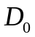 помножується на 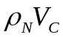, де 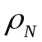- атомна густина, 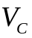 - критичний об’єм (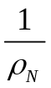 - об’єм, що припадає на один атом, 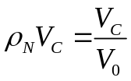). Поява критичного об’єму пояснюється тим, що так як вакансія дуже рухлива при температурі, коли відбувається дифузія, то вона не обов’язково має бути створена у безпосередньому сусідстві з домішковим вузлом, а може перебувати в області, обмежений критичною відстанню (так щоб при 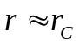 вакансія притягувалась домішкою). 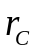 можна отримати з умови 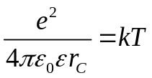 (кулонівське притягання має переважати теплову енергію, щоб притягання ефективно проявлялося. Тоді
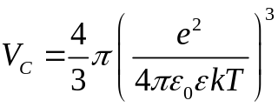.

Дифузія міжвузольних домішок.

Дифузія міжвузлових домішок відбувається, як це не дивно, шляхом міжвузольного механізму. Рівняння, що описує коефіцієнт дифузії таке ж, як отримано в другому параграфі цього розділу.
Енергія активації дифузії домішок заміщення по міжвузіллях складається з енергії, необхідної для зміщення атома у міжвузілля і енергії, необхідної для подолання потенційного бар’єру при русі по міжвузіллям. Для домішок занурення перший доданок дорівнює 0. На активаційну енергію дифузії впливають і атомна маса, і іонний радіус, проте вони не є повністю визначальними параметрами. В цьому випадку, як і в попередньому, важливу роль відіграє зарядовий стан дифундуючого міжвузілля. Так, спостерігаються процеси зміни коефіцієнта дифузії при зміні зарядового стану.
Процес міжвузольного витиснення часто спостерігається (наприклад, у кремнії) після опромінення кристалу. Утворені внаслідок опромінення власні міжвузольні атоми витісняють домішку з вузлового положення, в результаті чого утворюється міжвузольні домішка. Наприклад, для кремнію і домішки бору
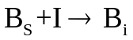.
Реакції такого типу називаються реакціями Воткінса. Ефективність такої реакції залежить від зарядового стану (так як 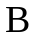 має незмінний від’ємний заряд).

Вплив зарядового стану на міграцію дефектів.

Від заряду дефекту залежить його взаємодія з атомами матриці (а точніше – з диполями, які він індукує) і тому від заряду залежать енергії міграції та утворення дефекту.
Існують декілька механізмів стимуляції міграції дефектів за рахунок іонізації.
- Нормальна іонізаційно-прискорена дифузія.
Розглянемо дефект, який в стані  має заряд , а в стані 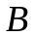 - заряд 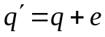. Нехай потенційна енергія дефекту в цих станах має подібний вигляд (рис.6.3., положення мінімуму в ґратці одне й те ж саме для станів і .)
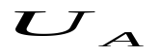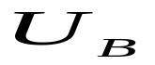
Рис. 6.3. Потенційна енергія дефекту в станах А та В.
енергія
відстані в ґратках.
А
В
Нехай  і 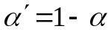 - частки дефектів, що знаходяться в станах та , відповідно. Тоді 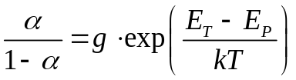, де 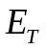 - рівень, пов’язаний з дефектом, 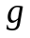 - кратність виродження . Ймовірність стрибка для станів і різна (за рахунок різниці і 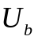). Повна ймовірність
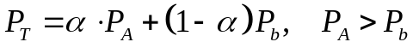
У випадку іонізації дефекту він переходить в більш рухомий зарядовий стан і це сприяє дифузії. В обох зарядових станах дифузія відбувається шляхом термічно-активованого процесу. Прикладом такого дефекту може бути вакансія в кремнії: для 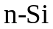 енергія активації 180 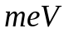, для 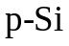 - 330 .
Раніше в розділі III ми отримали
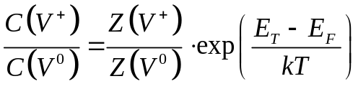.
- Механізм Бургуена (нетеплова міграція, стимульована іонізацією).
Для здійснення цього механізму залежність потенціальної енергії для двох зарядових станів має бути схожа до зображеної на рис.6.4 , тобто мінімум потенціальної енергії в стані має відповідати сідловій точці в стані і навпаки.
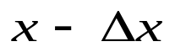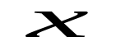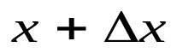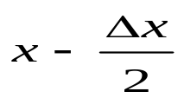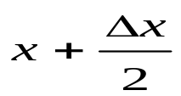В цьому випадку перенесення маси по механізму Бургуена відбувається шляхом послідовного обміну зарядовими станами між системами і без термічно-активованого процесу. Якщо дефект опинився в зарядовому стані в положенні , то його перезарядка в стан приводить до того, що він опиняється в сідловій точці і може релаксувати в положення мінімуму потенціальної енергії: 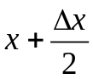. Наступна перезарядка може призвести до того, що він опиниться в точці 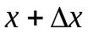. Наприклад, для міжвузольного атому в ґратці алмазу для 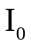 рівноважним є 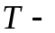міжвузілля, для 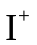 - 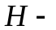міжвузілля.
Рис. 6.4. Енергія дефекту в станах А та В у механізмі Бургуена.
А
В
В умовах низькотемпературного опромінення перезарядка 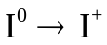 супроводжується атермічний просторовим переходом 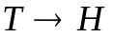, при послідовних перезарядках реалізується міграція. В кремнії по цьому механізму йде і дифузія вакансій: стан 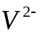 має рівноважну конфігурацію розщепленої вакансії, тобто рівноважний стан відповідає сідловій точці 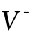 і навпаки.

Співвідношення Ейнштейна. Провідність дефекту.

Під дією електричного поля заряджені дефекти рухаються, утворюючи струм:
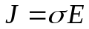,
де 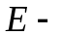зовнішнє електричне поле, 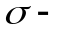провідність, пов’язана з дефектами:
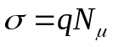,
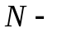концентрація дефектів, 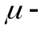їх рухливість.
Рухливість заряджених частинок 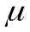 пов’язана з їх коефіцієнтом дифузії співвідношенням 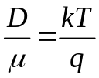, де 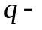заряд частинок. Для дефектів це також має місце. Отже маємо
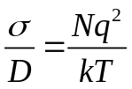.
Проте бувають випадки, коли це не виконується. Наприклад, у випадку механізму простого обміну або кільцевого механізму в полярних кристалах – так як при обміні іонів не відбувається перенесення заряду. Інший приклад – виникнення в полярних кристалах нейтральних комплексів, які приймають учать у дифузії, але не приймають участь у провідності. Для цих випадків 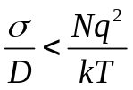. Бувають протилежні випадки, коли 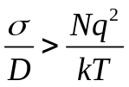. Це трапляється, коли існує різниця між зовнішнім полем 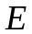, прикладеним до зразка, ефективним полем 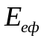, що діє на іони, які переміщаються в зразку:
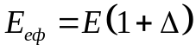,
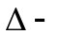поляризаційна поправка.
Тому для високоомних полярних кристалів (діелектриків)
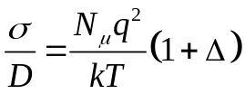
При дифузії по міжвузіллям 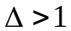, при вакансійному механізмі 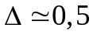.
Література.

- Ланко., „Теорія §§7.1, 7.3, 7.4 (ст. 223-248)
- Болтакс., Гл. III §§1-7, ст. 44-68.

Задачі.

- Знаючи, що енергія активації самодифузії в деякий речовині дорівнює 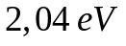, а енергія активації міграції вакансії 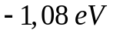, визначити відношення рівноважної концентрації вакансій при температурі 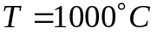 до рівноважної концентрації вакансій при температурі 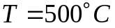.
- Оцінити, в скільки разів збільшується коефіцієнт дифузії атомів фосфору в кремнії за рахунок кулонівської взаємодії з (однократно від'ємно зарядженою вакансією) при температурі 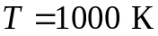. Для 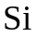 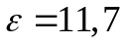, стала ґратки 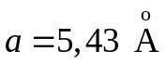.
- Енергія міграції міжвузольного 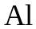 в 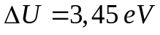, ентропія міграції 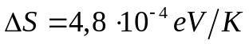. При температурі 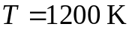коефіцієнт дифузії 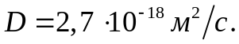 Визначити частоту коливань атомів в міжвузіллях кремнію.

* 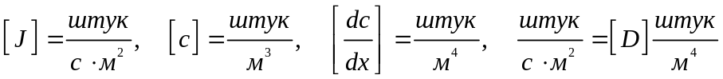,отже 